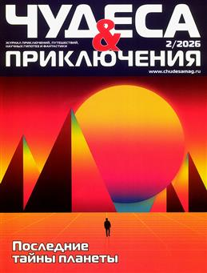
Чудеса. Приключения: журнал приключений, путешествий, научных гипотез и фантастики. – № 2. 2026.
Нелюбопытным людям кажется, что Земля исследована вдоль и поперек и все чудеса уже раскрыты. Однако многому еще нет внятного объяснения.
Кто опоясал Землю пирамидами? Кто сожрал главного людоеда? Кто разрезал камень? Кто погоняет Землей? Кто блуждает по Вселенной? На эти и другие любопытные вопросы найдете ответы в статье Юрия Кухливского «Последние тайны Планеты».
По всему миру раскиданы подзабытые волшебные места – последние свидетели давно исчезнувших культур. В статье Юрия Григорьева «Пустые города, умолкшие чертоги» вы сможете узнать о Дворце королевского убийцы Шри-Ланка; о Шрамах цивилизации Турции; о Золотом сердце Африки Зимбабве; о театре мёртвых в Иордании и других интересных местах мира.
Каких только странных мест не встретишь в Красноярском крае! От бездонных дыр в земле до мест, где воскресают мёртвые. В статье Юлии Антоновской «Ворота в недоступную страну» вы можете узнать об аномальных зонах прекрасного Красноярского края.
Мы помним былинных богатырей Илью Муромца, Святогора Микулу Селяниновича, Никиту Кожемяку, но силачи последних двух веков практически позабыты. А в рубрике журнала «Удивительные люди» автор статьи «Забытые богатыри России» Валерий Сиволап расскажет нам об этих силачах. И будет любопытно посмотреть на этих необычных людей по представленным в статье фото.
Еще о многом увлекательном, познавательном, любопытном вы найдете информацию на страницах этого журнала!
Приглашаем вас в библиотеку!

